Sistema WEB para Gestão Completa de Estéticas Automotivas de Pequeno Porte

Bruno Silva Rocha
Romário Romulo Caetano da Silva Teixeira

Sistema WEB para Gestão Completa de Estéticas Automotivas de Pequeno Porte

Relatório técnico apresentado como requisito parcial para obtenção de aprovação na disciplina de Projeto Final de Curso, no Curso de Tecnologia em Desenvolvimento de Sistemas, no Centro Universitário Católico Salesiano Auxilium.

Orientador: Alexandre Marcelino
Coorientador:

Araçatuba, 2026

RESUMO

O presente trabalho propõe o desenvolvimento de um sistema web com chatbot integrado ao WhatsApp para a gestão completa de estéticas automotivas de pequeno porte. O sistema visa substituir os métodos manuais utilizados por esses estabelecimentos, automatizando o controle de agendamentos, serviços, clientes, veículos e informações financeiras, além de possibilitar que os próprios clientes realizem agendamentos diretamente pelo WhatsApp. A solução será desenvolvida utilizando tecnologias modernas como ReactJS, Node.js, ExpressJS, e PostgreSQL, adotando metodologia incremental com Scrum adaptado.
Palavras-chave: gestão automotiva, sistema web, chatbot, WhatsApp, agendamento, pequeno porte.

SUMÁRIO
1. Introdução 6
1.1. Contexto 6
1.2. Descrição da Solução 6
1.3. Objetivos 6
1.3.1. Objetivo Geral 6
1.3.2. Objetivos Específicos 6
1.4. Metodologia de Desenvolvimento 7
2. Requisitos do Sistema 8
2.1. Escopo do Sistema 8
2.2. Público-Alvo 8
2.3. Requisitos Funcionais 8
2.4. Requisitos Não Funcionais 9
3. Modelagem do Sistema 10
3.1. Diagrama de Casos de Uso 11
3.2. Diagrama de Classes 10
3.3. Diagrama do Banco de Dados 10
3.4. Diagrama de Sequência 10
3.5. Diagrama de Componentes / Implantação 11
4. Tecnologias Utilizadas 12
5. Desenvolvimento do Sistema 13
6. Resultados Obtidos 14
7. Considerações Finais 15
8. Referências Bibliográficas 16

LISTA DE FIGURAS

Figura 1 - Exemplo de diagrama de caso de uso 5
Figura 2 - Mookup da tela de cadastro de cursos 5
Figura 3 - Ficha de Curso de Ação - Cadastrar Cursos 6
Figura 4 - Ficha Tecnica do curso de Ação 6
Figura 5 - Exemplo de Diagrama de Classes 7
Figura 6 - Modelo de Diagrama E/R 8
Figura 7 - Exemplo de Diagrama de Sequencia - Cadastrar Cursos 9
Figura 8 - Exemplo de Diagrama de Componentes 10

1. INTRODUÇÃO

1.1. Contexto
Atualmente, muitos empresários de pequeno porte ainda realizam o controle de seus negócios de forma manual, utilizando anotações em papel para gerenciar agendamentos, despesas e faturamento. Essa prática dificulta a organização das informações, aumenta a possibilidade de erros e compromete a tomada de decisões estratégicas. Diante desse cenário, observa-se a carência de sistemas acessíveis e adequados às necessidades específicas desses empreendedores.
Além disso, a ausência de um canal digital acessível ao cliente dificulta o processo de agendamento, que muitas vezes ocorre por ligações ou mensagens informais, gerando ruídos na comunicação e perda de clientes. O sistema proposto contempla também um chatbot via WhatsApp, permitindo que o cliente visualize os serviços disponíveis e realize agendamentos de forma prática e automatizada.

1.2. Descrição da Solução
O sistema será acessado por meio de um navegador de internet, permitindo que o usuário realize suas atividades administrativas de forma centralizada e organizada, sem a necessidade de instalações complexas. Complementarmente, o sistema contará com um chatbot integrado ao WhatsApp, por meio do qual os clientes poderão consultar os serviços oferecidos e realizar agendamentos sem a necessidade de contato direto com o estabelecimento.

1.3. Objetivos

1.3.1. Objetivo Geral
Desenvolver um sistema web para a gestão completa de estéticas automotivas de pequeno porte, visando apoiar o controle de agendamentos, serviços, clientes e informações financeiras.

1.3.2. Objetivos Específicos
- Implementar cadastro de clientes e veículos
- Permitir o agendamento de serviços
- Realizar o controle dos serviços prestados
- Registrar e controlar gastos e faturamento
- Gerar relatórios básicos de serviços e financeiros
- Permitir o acompanhamento dos serviços realizados
- Facilitar a organização e consulta das informações do negócio
- Disponibilizar um chatbot via WhatsApp para que o cliente possa visualizar serviços disponíveis e realizar agendamentos

1.4. Metodologia de Desenvolvimento
O desenvolvimento do sistema será realizado de forma incremental, permitindo a entrega gradual das funcionalidades. Para organização do processo, será utilizado um Scrum adaptado, considerando o contexto do projeto. As atividades serão planejadas em etapas, envolvendo levantamento de requisitos, implementação das funcionalidades, testes e ajustes contínuos, garantindo melhor controle e evolução do sistema.

2. REQUISITOS DO SISTEMA

2.1. Escopo do Sistema
O sistema proposto fará:
- Cadastro e gerenciamento de clientes, veículos e serviços
- Agendamento de serviços de estética automotiva
- Controle básico de gastos e faturamento
- Registro dos serviços realizados
- Geração de relatórios simples para apoio à gestão
- Envio de mensagens automáticas para clientes (confirmação e lembrete de agendamentos)
- Acesso via navegador web para uso administrativo
- Integração com WhatsApp via chatbot para agendamento de serviços pelo cliente
O sistema não fará:
- Integração com sistemas bancários ou meios de pagamento online
- Emissão de notas fiscais eletrônicas
- Controle avançado de estoque ou fornecedores
- Funcionalidades complexas de marketing ou campanhas promocionais avançadas
- Aplicativos móveis nativos (Android ou iOS)
- Integração com sistemas governamentais

2.2. Público-Alvo
O sistema será utilizado por três perfis de usuários:
- Administrador — proprietário ou gestor da estética automotiva, com acesso completo ao sistema
- Funcionário — colaborador do estabelecimento, com acesso operacional limitado
- Cliente — interage com o sistema exclusivamente pelo chatbot no WhatsApp

2.3. Requisitos Funcionais
RF01 — O sistema deve permitir o cadastro, edição e exclusão de clientes
RF02 — O sistema deve permitir o cadastro, edição e exclusão de veículos vinculados a clientes
RF03 — O sistema deve permitir o cadastro, edição e exclusão de serviços oferecidos
RF04 — O sistema deve permitir criar, alterar e cancelar agendamentos
RF05 — O sistema deve registrar serviços realizados e vinculá-los ao faturamento
RF06 — O sistema deve registrar gastos e faturamento do estabelecimento
RF07 — O sistema deve gerar relatórios de clientes, serviços prestados, contas a receber, contas a pagar e listagem de produtos
RF08 — O sistema deve enviar confirmação e lembretes de agendamento automaticamente
RF09 — O sistema deve permitir o cadastro, edição e exclusão de funcionários
RF10 — O sistema deve autenticar usuários com login e logout
RF11 — O chatbot deve permitir que o cliente visualize os serviços disponíveis pelo WhatsApp
RF12 — O chatbot deve permitir que o cliente crie e cancele agendamentos pelo WhatsApp

2.4. Requisitos Não Funcionais
RNF01 — O sistema deverá funcionar em navegadores modernos (Chrome, Firefox, Edge)
RNF02 — O sistema deverá possuir autenticação segura de usuários via JWT
RNF03 — O sistema deverá possuir interface responsiva
RNF04 — Os dados deverão ser armazenados em banco de dados relacional PostgreSQL

3. MODELAGEM DO SISTEMA

3.1. Diagrama de Casos de Uso
O sistema possui três atores principais: Administrador, Funcionário e Cliente (via chatbot WhatsApp). Os casos de uso estão organizados nos módulos: Autenticação, Funcionários, Clientes, Veículos, Serviços, Agendamentos, Notificações, Financeiro, Relatórios e Chatbot WhatsApp.
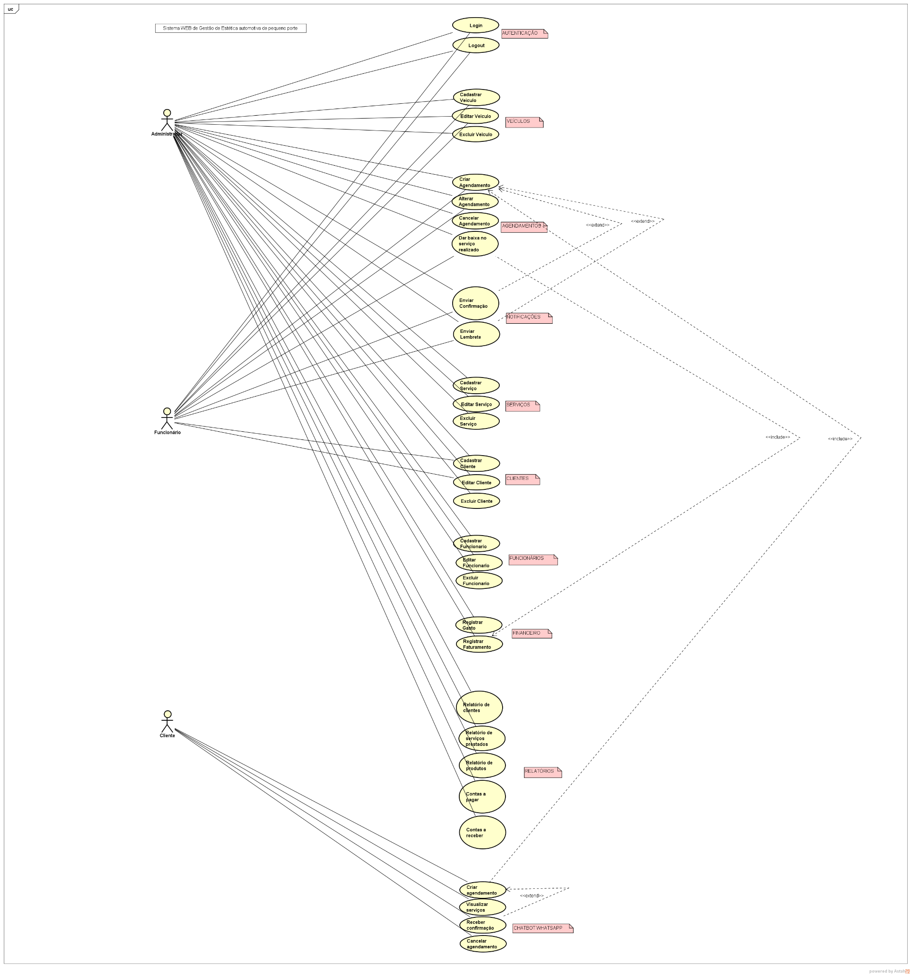
Figura 1 — Diagrama de Casos de Uso do Sistema

3.2. Diagrama de Classes
As principais classes do sistema são: Cliente, Veiculo, Agendamento, ConfiguracaoExpediente, Servico, OrdemServico, ItemOrdemServico, Faturamento, ContaPagar, Notificacao, ChatbotSession, Usuario

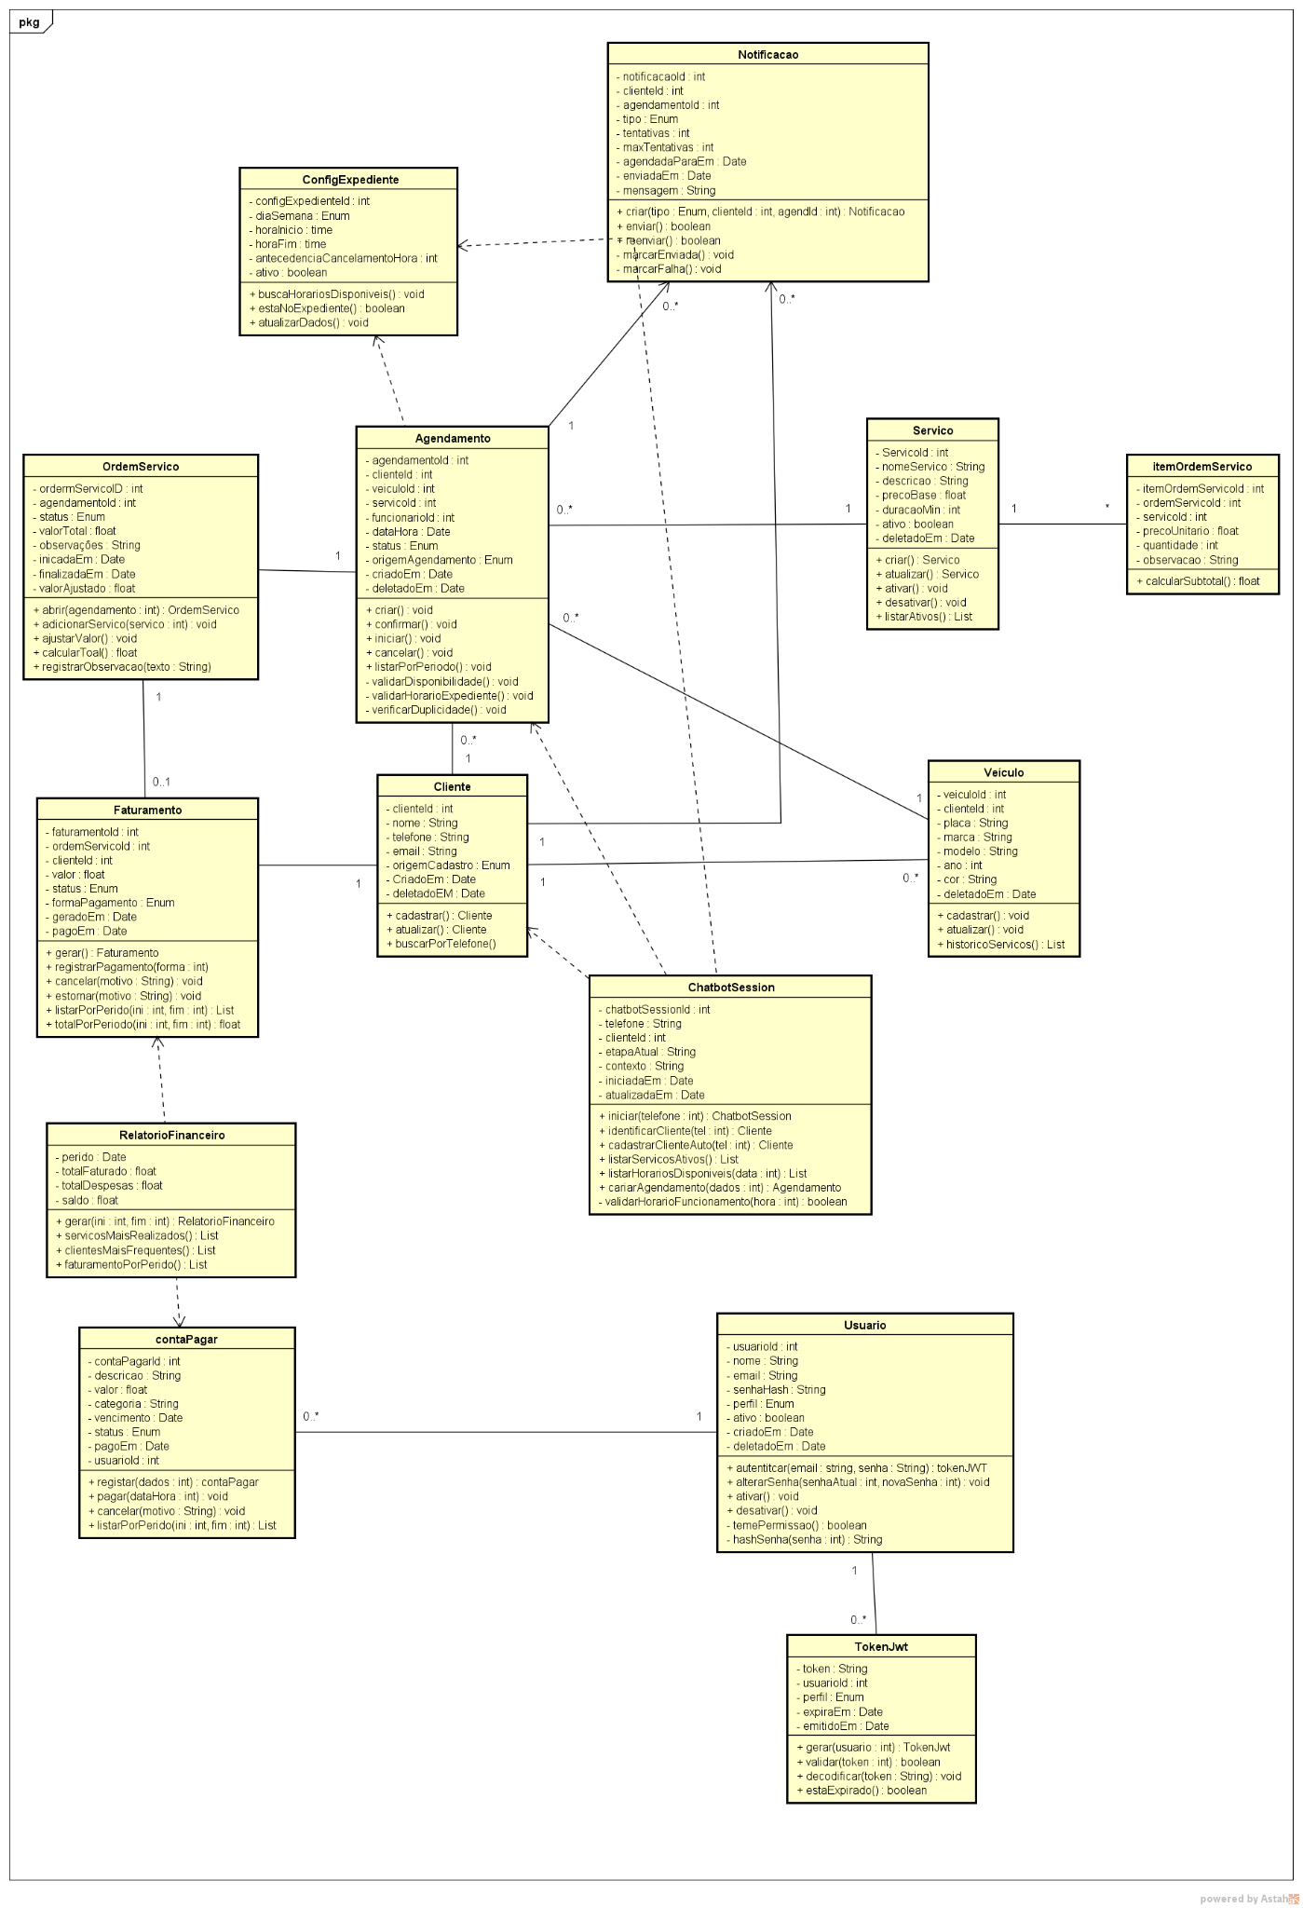

Figura 2 — Diagrama de Classes do Sistema

3.3. Diagrama do Banco de Dados
O sistema utiliza um modelo de dados relacional, implementado em PostgreSQL, com o objetivo de garantir organização, integridade e rastreabilidade das informações do negócio.
Os dados são armazenados em tabelas relacionadas por meio de chaves primárias e estrangeiras, permitindo o vínculo entre clientes, veículos, serviços, agendamentos e informações financeiras.
O banco de dados é composto pelas seguintes entidades:
usuarios, clientes, veiculos, servicos, configuracao_expediente, agendamentos, ordens_servico, itens_ordem_servico, faturamentos, contas_pagar, notificacoes, e chatbot_session

Modelo Lógico (DER)
O Diagrama Entidade-Relacionamento representa a estrutura lógica do banco de dados e seus principais relacionamentos.
A entidade central do sistema é Agendamento, responsável por relacionar cliente, veículo, serviço e usuário responsável pela criação do atendimento.
Principais relacionamentos do modelo:
• Cliente possui vários veículos (1:N)
• Cliente possui vários agendamentos (1:N)
• Veículo possui vários agendamentos (1:N)
• Serviço pode estar em vários agendamentos (1:N)
• Usuário pode criar vários agendamentos (1:N)
• Cada agendamento gera uma ordem de serviço (1:1)
• Uma ordem de serviço pode possuir vários itens adicionais (1:N)
• Cada ordem de serviço gera um faturamento (1:1)
As demais entidades atuam como apoio ao funcionamento do sistema, como controle financeiro, notificações, chatbot e relatórios.

Entidades Principais do Sistema
As principais entidades do domínio da aplicação são:
Cliente: armazena os dados dos clientes da estética.
Veículo: representa os veículos vinculados aos clientes.
Serviço: define os serviços oferecidos pela empresa.
Agendamento: registra a reserva de horários para atendimento.
Ordem de Serviço: representa a execução do atendimento.
Faturamento: controla as receitas geradas pelos serviços.
Conta a Pagar: controla as despesas do estabelecimento.
Usuário: controla o acesso e permissões do sistema.
Notificação e Chatbot: responsáveis pela comunicação automatizada com clientes.
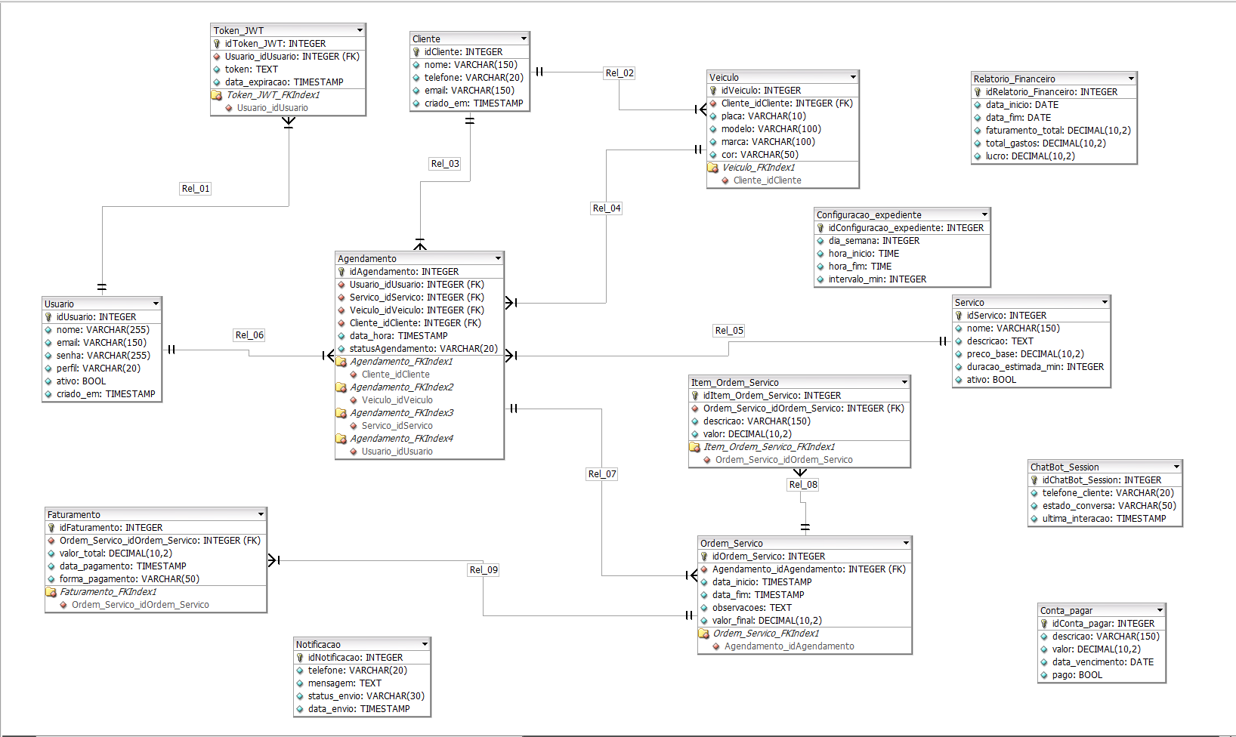

Figura 3 — Diagrama Entidade-Relacionamento

3.4. Diagrama de Sequência
Os principais fluxos representados nos diagramas de sequência incluem: criação de agendamento pelo administrador ou funcionário, criação de agendamento pelo cliente via chatbot WhatsApp, registro de serviço realizado com geração automática de faturamento, e envio de notificações automáticas de confirmação e lembrete.

Figura 4 — Diagrama de Sequência

3.5. Diagrama de contexto
Mostra o sistema como uma caixa preta com seus atores e sistemas externos: Administrador e Funcionário acessam via navegador web Cliente interage exclusivamente pelo WhatsApp Sistemas externos: WhatsApp/Baileys e Supabase (PostgreSQL)
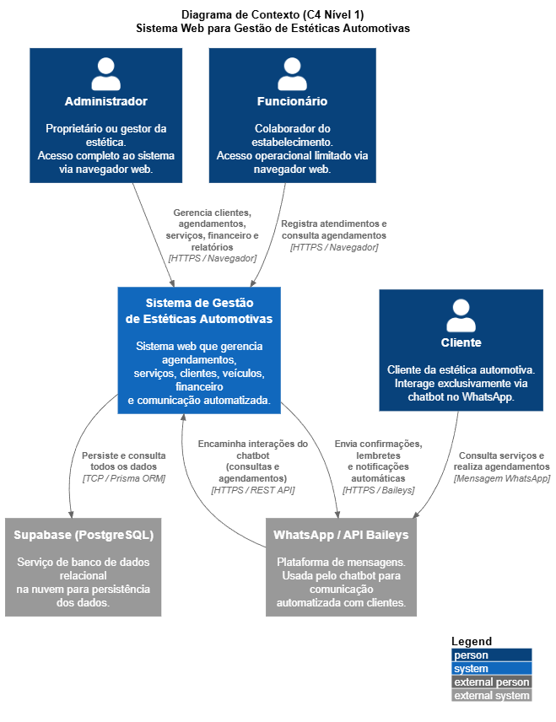
Figura 5 — Diagrama de contexto

3.6. Diagrama de contexto
Detalha os quatro containers internos:Frontend Web — ReactJS, Backend API REST — Node.js + ExpressJS, Módulo Chatbot — Node.js + Baileys ,Banco de Dados — PostgreSQL no Supabase

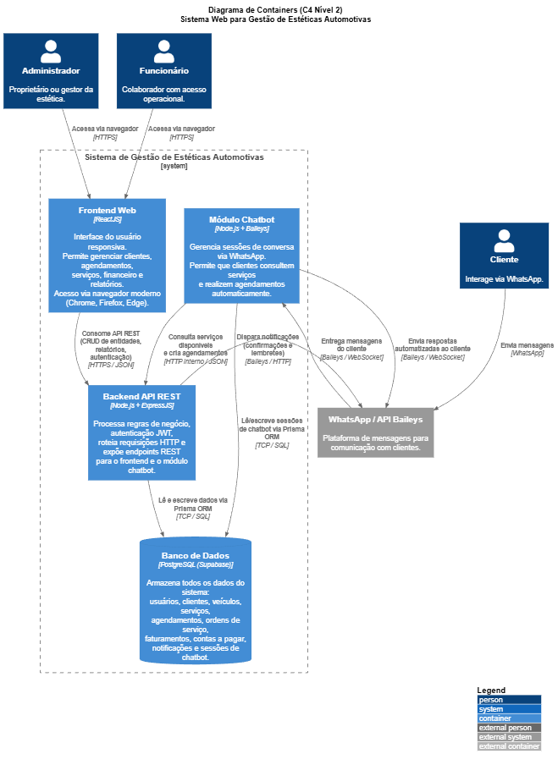
Figura 6 — Diagrama de container

3.6. Diagrama de componentes
Expande o Backend, que é o coração da aplicação, com 10 componentes mapeados diretamente dos requisitos funcionais e regras de negócio: Auth Controller + Middleware JWT
Controllers: Clientes, Veículos, Serviços, Agendamentos, Ordens de Serviço, Financeiro, Relatórios, Funcionários
Notificações + Scheduler (cron para lembretes)

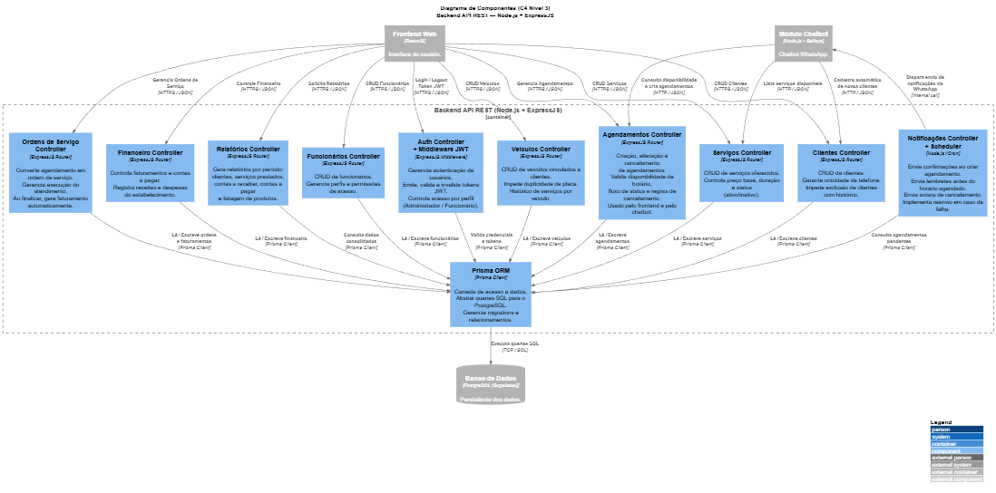

Figura 7 — Diagrama de Componentes

4. REGRAS DE NEGÓCIO
4.1. Regras de Agendamento
- Não permitir agendamento em horário já ocupado
- Intervalo mínimo entre agendamentos
- Bloquear horários fora do expediente
- Evitar múltiplos agendamentos do mesmo cliente no mesmo horário
- Cada agendamento deve estar vinculado a um cliente, um veículo e um serviço
- Status do agendamento deve seguir fluxo: Pendente, Confirmado, Em andamento, Finalizado, Cancelado
- Cancelamento deve respeitar antecedência mínima (ex: 2 horas)
- Agendamentos via chatbot devem validar disponibilidade antes de confirmar
- Agendamentos via chatbot devem validar existência do serviço
4.2. Regras de Cliente
- Telefone do cliente deve ser único
- Não permitir exclusão de cliente com histórico vinculado
- Um cliente pode possuir múltiplos veículos
- Alterações no cadastro não devem comprometer histórico (manter integridade dos dados)
4.3. Regras de Veículo
- Todo veículo deve estar vinculado a um cliente
- Não permitir duplicidade de placa
- Manter histórico de serviços por veículo
4.5. Regras de Serviços
- Todo serviço deve possuir preço base
- Todo serviço deve possuir duração estimada
- Serviços podem ser ativados ou desativados (sem exclusão obrigatória)
- Permitir inclusão de serviços adicionais em uma ordem de serviço
4.6. Regras de Ordem de Serviço
- Um agendamento só se torna ordem de serviço quando iniciado
- Ao finalizar uma ordem de serviço, deve ser gerado faturamento automaticamente
- O valor da ordem pode ser ajustado em relação ao preço padrão
- Deve ser possível registrar observações do serviço realizado
4.7. Regras Financeiras
- Enviar confirmação automática ao criar agendamento
- Enviar lembrete automático antes do horário agendado
- Enviar notificação em caso de cancelamento
- Implementar tentativa de reenvio em caso de falha

4.7. Regras do Chatbot (Whatsapp)
- Permitir listagem de serviços disponíveis
- Mostrar horários disponíveis em tempo real
- Bloquear agendamentos fora do horário de funcionamento
- Identificar cliente pelo número de telefone
- Caso o cliente não exista, realizar cadastro automático
4.8. Regras de Usuários e Permissões
- Administrador possui acesso total ao sistema
- Funcionário possui acesso limitado às operações
- Funcionário não pode excluir dados críticos
- Autenticação obrigatória via login e token (JWT)
4.9 Regras de Relátórios
- Permitir geração de relatórios por período
- Exibir faturamento total
- Listar serviços mais realizados
- Identificar clientes mais frequentes
4.10 Regras Técnicas
- Tempo de resposta das requisições deve ser controlado
- Senhas devem ser armazenadas de forma criptografada
- Implementar exclusão lógica (soft delete) quando necessário
- Otimizar consultas para garantir desempenho do sistema

5. TECNOLOGIAS UTILIZADAS
As tecnologias escolhidas para o desenvolvimento do sistema são:
- JavaScript — linguagem principal, utilizada tanto no back-end quanto no front-end
- Node.js — ambiente de execução JavaScript no servidor, responsável por processar as requisições e regras de negócio do sistema
- ExpressJS — framework web para Node.js, utilizado para criação da API REST, definição de rotas, middlewares e controle das requisições HTTP
- JWT — Supabase cria automaticamente
- PostgreSQL (SupaBase) — banco de dados relacional utilizado para armazenar clientes, veículos, serviços, ordens de serviço e faturamentos
- ReactJS — biblioteca JavaScript para construção da interface do usuário, permitindo criação de componentes reutilizáveis e uma experiência dinâmica
- Baileys (ou API oficial do WhatsApp Business) — biblioteca utilizada para integração com o WhatsApp, responsável por viabilizar a comunicação automatizada com os clientes por meio do chatbot

6. DESENVOLVIMENTO DO SISTEMA

7. RESULTADOS OBTIDOS

8. CONSIDERAÇÕES FINAIS
A realização deste projeto demanda atenção à correta compreensão das necessidades do contexto estudado, bem como ao planejamento adequado das etapas de desenvolvimento. Durante sua execução, podem surgir desafios relacionados à organização das atividades e ao cumprimento dos prazos estabelecidos.
Como limitações, destaca-se que o escopo do projeto foi definido de forma a contemplar apenas as funcionalidades essenciais à proposta, não abrangendo recursos mais complexos ou integrações externas. Acrescenta-se ainda como risco a dependência de plataforma externa, especificamente o WhatsApp, que pode apresentar mudanças em suas políticas de uso ou limitações técnicas que impactem o funcionamento do chatbot.
Ainda assim, o sistema proposto mostra-se pertinente, uma vez que busca oferecer uma solução alinhada às necessidades de estéticas automotivas de pequeno porte, contribuindo para a melhoria da organização e da gestão desses estabelecimentos.

9. REFERÊNCIAS BIBLIOGRÁFICAS
TONSIG, Sergio Luiz. Análise Orientada a Objetos — Notas de Aula. 2023.

ANEXOS (Opcional)
Protótipos

